РЕКОМЕНДАЦІЇ
по розробленню вчителем
КАЛЕНДАРНО-ТЕМАТИЧНЕ ПЛАНУВАННЯ
з фізики та астрономії на 2016-2017 н.р.

Календарно-тематичне планування розробляється вчителем на кожний клас на основі Закону України «Про освіту», у відповідності з навчальною программою, вимогами Державного освітнього стандарту загальної освіти в контексті модернізації української освіти-проекту Концепції «Нова школа».
Календарне планування – це розподіл у часі окремих тем з врахуванням кількості годин, що визначаються програмою на кожну тему, кількості тижневих годин (визначених навчальним планом) і розкладу занять.
Тематичне планування – визначення послідовності уроків, основних видів роботи на уроці. У ході тематичного планування вчитель визначає послідовність вивчення окремих питань теми, відбирає зміст, продумує систему уроків навчання, повторення, закріплення і форми контролю.
У разі викладання предмету у кількох класах (паралелі) дозволяється загальне планування для класів паралелі.
Ступінь розробки календарно-тематичного планування є критерієм професіоналізму вчителя.
Завдання календарно-тематичного планування:
- визначення місця кожної теми в річному курсі й місце кожного уроку в темі;
- визначення взаємозв'язку між окремими уроками, темами річного курсу;
- організація раціональної роботи й озброєння учнів системою знань, умінь, навичок із предмета.

Календарно-тематичний план учителя включає наступні розділи:
- титульний лист;
- програмне і навчально-методичне забезпечення навчального плану;
- власне тематичне планування навчального предмета.
Вимоги до оформлення календарно-тематичного планування:
1. Титульний лист повинен містити наступні відомості:
- найменування освітнього закладу;
- назву документа (календарно-тематичне планування);
- назву предмета (повинна відповідати назві предмета в робочому плані навчального закладу);
- навчальний рік;
- клас;
- прізвище, ім'я та по батькові вчителя.
2. На титульній сторінці повинні бути записи:
- «Розглянуто на засіданні предметної кафедри вчителів (методичного об’єднання) – протокол № …від …..»;
- «Погоджено: заступник директора із навчально-виховної роботи»;
- «Затверджено: директор навчального закладу : (дата затвердження)».
3. Навчально-методичне забезпечення навчального плану включає наступні відомості:
- річна кількість годин;
- кількість годин на тиждень згідно з програмою;
- планова кількість контрольних робіт;
- реквізити програми;
- навчально-методичні комплекси.
4. Календарно-тематичне планування повинно обов'язково включати номер і дату проведення уроку, зміст (тему) уроку, примітку.
5. Графа «Зміст (тема) уроку» включає:
- загальні назви теми;
- кількість годин, відведених на вивчення даної теми;
- теми кожного уроку;
- контроль по завершенню вивчення даної теми.
У графі «Примітка» можуть міститися помітки, зроблені вчителем у процесі роботи з даним тематичним плануванням (використання додаткової літератури, зміст індивідуальних завдань для учнів, які відстають у навчанні, нетрадиційні форми роботи на уроках, індивідуальна діяльність, яка планується, необхідне обладнання, тип провідної діяльності учнів на уроці, види уроків).
Зміст плану навчального курсу повинен відповідати змісту програми, за якою ведеться навчання.
Необхідно рівномірно розмістити і спланувати в часі вивчення окремих розділів програми.
Пропонується такий зразок титульної сторінки календарного плану:

Зосереджуючись на основних цілях виконання діючої навчальної програми з фізики (відповідного класу), відповідному змісті навчального матеріалу, вдалому формуванні очікуваних результатів щодо рівня навчальних досягнень учнів, виконанні справедливого педагогічного оцінювання результатів навчання рекомендуємо ефективно планувати навчальну діяльність у календарно-тематичному плануванні, яке вчитель упорядковує самостійно або підбирає друк (формат оформлення не має окремих вимог: зошит, міні-брошура чи прошиті аркуші паперу).
- Важливо, щоб у ньому була сторінка і «Розглянуто» на методичному об’єднанні, цикловій комісії (ПІБ та підпис голови);
- «Погоджено» (заступник директора з н/в роботи, ПІБ, підпис);
- «Затверджую» (директор загальноосвітнього навчального закладу, ПІБ, підпис);
- мокра печатка загальноосвітнього навчального закладу.
Заповнення таблиці ведення занять: зміст теми, кількість визначених годин (не більше 2-х) та дату їх проведення необхідно або вдруковувати, або вписувати ручкою (не олівцем). У таблиці обов’язково має бути графа «Примітка», в якій вчитель вноситиме певну корекцію у випадку змін.
Приступаючи до складання календарного плану рекомендуємо:
- Порахувати загальну кількість годин, які відводяться на викладання окремих тем (за програмою).
- Прорахуйте, скільки тижнів у І та ІІ семестрі, але ці цифри індивідуальні і залежать від розкладу уроків, кількості святкових днів.
- Далі виконайте наступні дії:
згідно вимог програми розподіліть письмові роботи окремо для
виконання у І семестрі і ІІ семестрі;
4.Розділіть програмовий матеріал на семестр, зверніть увагу на логічне переривання тем, врахуйте кількість уроків що відводяться на виконання обов'язкових письмових робіт;
5.Порахуйте за таблицею та розкладом кількість уроків, які Вам необхідно запланувати у І семестрі, ІІ семестрі;
6.Розподіліть по датам теми, внесіть обов'язкові письмові роботи (раціонально, рівномірно, логічно), зверніть увагу на теми, які можна об єднати;
7.Не плануйте письмові роботи на кінець семестру тому, що оцінки за семестр необхідно виставити за 3 дні до його закінчення ;
8.Пам'ятайте, що для учнів класу може бути заплановано на один день виконання письмової контрольної роботи тільки з одного предмета (класні керівники на основі календарних планів вчителів складають графік обов'язкових письмових робіт на семестр);
9.Здійсніть розподіл програмового матеріалу на частини 6-12 уроків для виставлення тематичної (для цього маленькі теми можна об'єднувати, а великі логічно ділити);
10.Якщо Методичними рекомендаціями МОН України не визначено кількість тематичних,то їх кількість планується з розрахунку: 2години на тиждень-мінімум 3-4 тематичні.
11. Поділ для тематичного оцінювання здійснювати в календарних планах простим олівцем(для коригування при необхідності)
12.Нумерацію уроків проставляти простим олівцем;
13.Остання тематична виставляється перед семестровою (не повинно бути уроків оцінки за які не будуть враховані);
14.Дати в календарному плані проставляти простим олівцем не можна, а обов'язкові письмові роботи виділити;
15.Календарні плани здавати у нових файлових папках, титульний лист має уніфікований підпис;
16.Якщо в папці знаходяться календарні плани з декількох предметів і для декількох класів то перед таблицею зазначити клас , предмет, кількість годин на тиждень, кількість годин на рік, вказати семестр та програму:
7 клас
Фізика
2 год. на тиждень - І семестр, IIсеместр,
70год на рік
17. План може бути друкованим, або писаним.
Вчителі мають право користуватися планами на друкованій основі, а не писати їх «від руки», допустимою є також календаризація у програмах.
Також вчителі можуть користуватися друкованими посібниками з календарно-тематичного планування за умови, що вони відповідають навчальним програмам і оформлені згідно викладених вимог.

Календарні плани підписуються у присутності вчителя.
Пропонуємо такий підпис титульної сторінки календарного плану:

«СХВАЛЕНО»  ШМО вчителів природничо-математичного напрямку  протокол №____  30.08.2016 р. | «ПЕРЕВІРЕНО»  Заступник директора з НВР  ___________ПІБ  01.09.2016 р. | «ЗАТВЕРДЖЕНО»  Директор школи  ___________ПІБ  02.09.2016 р.
КАЛЕНДАРНО – ТЕМАТИЧНЕ
ПЛАНУВАННЯ

з фізики
на І семестр
2016/2017 навчальний рік
для _____ класу
_______________________
Назва навчального закладу
Гадяцької районної ради
Полтавської області

Фізика
«Фізика. Навчальна програма для учнів _____класів
загальноосвітніх навчальних закладів» (авт. _____________)
(Назва програми)
/Затверджено Міністерством освіти і науки
України від ______р. № _______

ПІБ вчителя
(вчителя _______ категорії)

Здійснюючи календарно-тематичне планування навчального матеріалу для 7-11 класів, учитель має право самостійно перерозподіляти кількість годин на вивчення теми або розділу, але не за рахунок вилучення одних тем чи розділів на користь інших; змінювати послідовність вивчення тем (розділів) або питань у межах окремої теми (розділу), але так, щоб не порушувалася структура й логічна послідовність під час вивчення навчального матеріалу.
Для тематичного оцінювання, а також для повторення, узагальнення, аналізу та коригування знань учнів можуть використовуватися резервні години.
Програмно-методичні матеріали щодо вивчення курсу фізики (орієнтовне календарно-тематичне планування для загальноосвітніх та профільних класів, завдання для підсумкового тематичного оцінювання) надруковані в фаховому виданні «Фізика в школах України».
На основі орієнтовних тематичних планів учитель розробляє календарно-тематичний план, в якому конкретизується обсяг навчального матеріалу.
У календарно-тематичному плануванні значні за обсягом теми доцільно поділити на підтеми, які містять логічно завершений навчальний матеріал.
Слід враховувати необхідність проведення різних видів самостійних робіт, включати завдання практичного характеру до змісту тематичних контрольних робіт.
Всі демонстрації та лабораторні роботи, які прописані в програмі є обов’язковимидля виконання. При відсутності потрібного обладнання вчитель має право замінити демонстраційний експеримент на рівноцінний або використати матеріали Інтернет-ресурсів.

Особливостями навчальної програмидля 7-8 класів є:
- розширення академічної свободи вчителя шляхом надання йому можливості вносити корективи в планування навчального процесу, перерозподіляти навчальні години між темами, орієнтуючись на особливості побудови авторських методичних систем;

Розподіл годин на вивчення фізики здійснюється відповідно до Типових навчальних планів, перерахованих у листі Міністерства освіти і науки України №1/9-296 від 09.06.2016 року «Про структуру 2016/2017 навчального року та навчальні плани загальноосвітніх навчальних закладів»
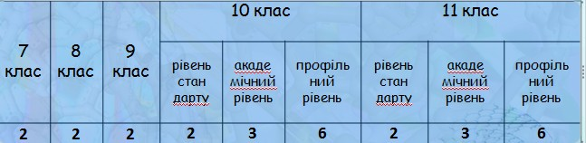
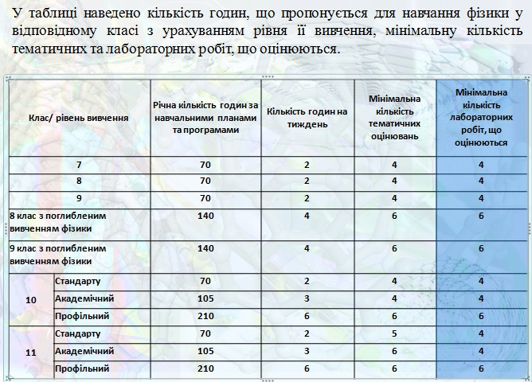

В календарних планах з фізики, прописувати проведення усіх видів інструктажів з безпеки життєдіяльності учнів (первинний – на першому уроці кожного семестру, та інструктажі з БЖД – на практичних та лабораторних роботах).

Упорядковано: методист Ємець Т.М.

